# 00Portfolio BUT 3 apprentis/ Portfolio initiaux 2024-2025

## Portfolio d’apprentissage : LEA (ou le nouveau)

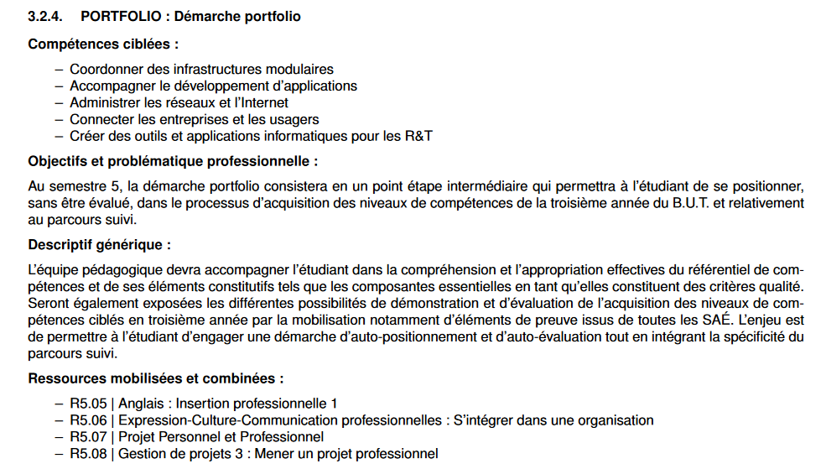

## Un retour réflexif

La méta-cognition : qu’est-ce que l’auto-régulation, comment faire quand on n’a pas envie ? comment sait-on qu’on a réussi une tâche ? Qu’est-ce qu’un feed-back ?

**Qu’est-ce que l’analyse ?**

Il faut poser des faits (quel est le problème auquel vous avez été confronté ? quelle est la problématique à traiter), faire une étude approfondie d'un ensemble abstrait pour en dégager les éléments principaux et dire quels bénéfices vous en avez tiré.

La conclusion est la dernière étape, elle est déduite de votre analyse.

**Une conclusion comprend généralement :**

1. un retour sur la problématique énoncée en introduction ;
2. une **analyse** des résultats mentionnés dans le développement et une réponse à la problématique en fonction de ceux-ci ;
3. une perspective d'ouverture sur le sujet.

A titre d’exercice : racontez un apprentissage qui a eu lieu cet été.

J’ai proposé de modèle storytelling, il existe aussi le modèle actantiel (situation de départ, d’arrivée, avec des adjuvants et opposants), le modèle AIDA (pour persuader un consommateur), le modèle PAS (Pain Agitate Solution) pour résoudre un problème.

L'acronyme AIDA signifie : on capte l’Attention, puis on suscite de l’ Intérêt, afin que le lecteur éprouve du Désir et passe à l’Action. Le marketing AIDA implique l'application stratégique de ces étapes pour créer des campagnes publicitaires et promotionnelles efficaces.

Le cadre PAS (Problem, Agitate, Solution) est une approche stratégique qui se concentre sur l’identification d’un problème, son agitation en mettant en évidence les points douloureux, puis la présentation d’une solution. Ce cadre est largement utilisé en marketing et en communication persuasive pour résoudre efficacement les problèmes et proposer des solutions.

Respecte-t-il ces règles ?

Autre exemple plus professionnel :

Exemple : je devais installer…. Dans un hôpital. Or il y avait plusieurs problèmes… J’avais la possibilité de faire ceci ou ceci, j’ai choisi la solution A car … Au moment de réaliser la solution A, il s’est avéré que le matériel commandé ne serait livré que dans 2 mois …. J’ai donc opté sur la solution B, plus chère, mais réalisable immédiatement.

J’ai appris de cette expérience que des problèmes d’approvisionnement entraînent des coûts qui peuvent pénaliser une entreprise à termes. Il est nécessaire de multiplier les fournisseurs.

## Le portfolio en BUT 3 à deux dimensions

1) Analyse de la pratique à partir des SAE, préparation de la soutenance de fin d’année

2) Préparation à l’insertion professionnelle et/ou la poursuite d’études

1) Pour l’analyse de pratique : il faudra le réaliser après chaque SAE par exemple : en imaginant des questions que vous pourriez poser à vos camarades.

Les conseils que je peux donner

Se mettre dans la position d'un recruteur qui veut choisir une personne compétente :

Comment cette personne extérieure à ta formation peut-elle juger que tu es compétent dans un domaine particulier ? comment peut-elle le vérifier par elle-même ? Des affirmations ne suffisent pas.

Quels sont les liens avec les compétences du programme (dont les composantes essentielles : critère qualité)

2) Portfolio de présentation : LinkedIn, Site, ou Github

<https://tbeauvarlet.wixsite.com/portfolio>

github.com/ThomasM2568/

Erwann

[https://docs.google.com/spreadsheets/d/1aV7X0hwFmHhUFBlWtPWHBW6vQvkhu\_soIUXHOsxzoIY/edit#gid=0](https://docs.google.com/spreadsheets/d/1aV7X0hwFmHhUFBlWtPWHBW6vQvkhu_soIUXHOsxzoIY/edit" \l "gid=0)

Louane

<https://lalou1402.github.io/Portfolio/>

Léo

[https://www.linkedin.com/search/results/all/?fetchDeterministicClustersOnly=true&heroEntityKey=urn%3Ali%3Afsd\_profile%3AACoAADz415MBvTy0OKE\_e1v01Lt2wZ49VFl\_mq8&keywords=l%C3%A9o%20ecoti%C3%A8re&origin=RICH\_QUERY\_TYPEAHEAD\_HISTORY&position=0&searchId=ef6cbe4b-0773-4962-8b9a-54bbefb33e86&sid=L%3A5&spellCorrectionEnabled=true](https://www.linkedin.com/search/results/all/?fetchDeterministicClustersOnly=true&heroEntityKey=urn%3Ali%3Afsd_profile%3AACoAADz415MBvTy0OKE_e1v01Lt2wZ49VFl_mq8&keywords=léo ecotière&origin=RICH_QUERY_TYPEAHEAD_HISTORY&position=0&searchId=ef6cbe4b-0773-4962-8b9a-54bbefb33e86&sid=L%3A5&spellCorrectionEnabled=true)

Yassine :

<https://www.linkedin.com/in/yassine-el-hamioui-7062b0210/>

Là encore il s’agit de parler de soi et plus largement de l’apprentissage sous toutes ses formes (c’est-à-dire de ce que vous apprenez et en quoi vous devenez compétent).

Quels sont les contenus les plus porteurs sur les **réseaux sociaux professionnels** (Slack, Viadéo, FB Workplace, mais aussi alumni) :

- **les vidéos** : dont les démos (de SAE), le partage d’expériences personnelles **authentiques**, des conseils pratiques, des *insights* de votre domaine (c’est un vocabulaire qui relève du marketing qui signifie « compréhension » : sous-entendu ce qui permet de mieux comprendre votre domaine), c’est un outil marketing de promotion (*personal branding*).

Les vidéos ont un taux de rétention élevé, le taux de rétention moyen pour les vidéos de moins de 90 secondes étant de 53 % (source Digiexe.com, 2023).

Entre une et deux minutes

Il faut être régulier dans la publication, pas de liens avec la vie personnelle, multiplier les réseaux (attention les messages envoyés via *Tik Tok* ne sont peut-être pas les bons pour vous)

**Quelles sont les vidéos qui ont le plus de succès sur LinkedIn ?** Les vidéos informatives et éducatives en français, qui aident les membres à s’informer, à acquérir de nouvelles connaissances ou à développer des compétences utiles à leur carrière.

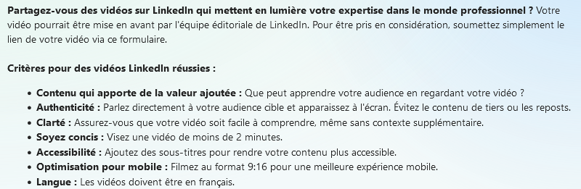

TP

Créer une petite vidéo ou un carrousel sur votre prochaine SAE à publier sur votre portfolio de présentation. Il faudra l’accompagner d’un texte.

A propos du carrousel : **le contenu “scroll-stopper” par excellence.** En tombant sur un sujet qui nous intéresse, on se met à scroller vers la droite et non plus vers le bas, augmentant considérablement le ***dwell time*** (temps d’arrêt). L’algorithme va donc nous servir davantage le contenu de ce profil à l’avenir… Sans compter qu’on va statistiquement plus liker, commenter et partager ce type de contenu (Source Agora Pulse, 2024).

**1) Trouver votre support :**

LinkedIn : Adrien Julien, Hugo M, Keryann, Dorcasse, Erwann, Redwan, Mourad (il faut alimenter votre portfolio tous les 15 jours par un contenu pertinent pour les initiaux)

Site personnel : Fatih Kurul, Bilal, Matéo, Antonin, Enzo, Hugo C, Dorian, Etienne, Maxime, Mehdi, Ronaldo, Adam

Site personnel et Github : Nicolas, Guillaume, Théo, Fatih, Ardy

Site personnel et Gitlab : Julien,

Linkedin et Github : Xavier, Mario, Suha

Site personnel et LinkedIn : Gabino, Rania, Lilian, Souhayl, Lucas Antoine, Locqmen, Altay, Sami

Site personnel, LinkedIn et Github : Anisse

**2) Mettre à jour :**

Parcours et formation BUT 3 : généralités (extrait du PN)

Choisir un thème pour la vidéo (filmer en horizontal) : spécialisé

* Démos (de SAE) : Guillaume, Fatih, Etienne, Lucas Antoine, Lilian
* Partage d’expériences personnelles **authentiques (en lien avec des SAE) :**  Adrien

Conseils pratiques en lien avec une compétence spécifique ou un apprentissage critique spécifique, ou une composante spécifique (en lien avec le parcours, des compétences, des SAE) : Fatih, Nicolas, Enzo, Rania (ou conseil), Expérience en entreprise (Erwann), Sami (par rapport au stage), Ardy (SAE, travail de groupe)

I*nsights* de votre domaine (Focus sur un point de votre parcours, votre formation) : Julien B, Dorian (sur un projet en entreprise), Bilal (focus sur une ressource technique comme wifi avancé), Antonin, Anisse, Mehdi (le choix d’un parcours Cyber), Suha et Altay et Adam, Ronaldo (choix du parcours IOM). Dorcasse (sur la formation), Locqmen (un risque particulier en lien avec la formation), Adam, Mourad (choix du parcours PILPRO).

* Carroussel (sur les valeurs de ton poste) : Maxime, et Mathéo

ATTENTION

Le résultat ne doit pas être un exposé, ni un simple tutoriel généraliste

## Ecrire un texte pour les Réseaux sociaux professionnels (et pour publier d’une façon générale)

- la structure est celle vue en classe : accroche, construction en paragraphes courts (aller à l’essentiel) et structurés, phrase finale qui engage le lecteur à aller plus loin. L’idéal est de poster des articles qui vont susciter des commentaires. Il ne s’agit pas de donner toujours son avis et de ne parler que de soi (l’intérêt est limité), pouvez-vous engager une discussion dans votre texte ? Il faut attirer l’attention du lecteur.

- intégrer des hastags et mot-clefs pertinents (pour cela regarder d’autres posts, compétences, composantes essentielles, cybersécurité…)

- Le style doit être simple et vulgarisé. Pas d’italique ou de gras à tout bout de champ. Le ton est conversationnel et vrai. Le ton naturel se vérifie quand vous allez relire à haute voix votre texte : est-il « lisible » ?

- chaque phrase est liée à la suivante : le fil de la pensée doit être facile à suivre.

- placer des repères visuels (qui permettent de structurer aussi le propos) ; par exemple des emojis (de 3 à 5 pas plus).

*Clean shot* pour créer des gifs à partir de capture d’écran

Ajouter un sondage (poussé par l’algoritme car le temps d’attention est valorisé)

Les lives (mais à valeur professionnelle)

Carroussel sur google slides

Eviter les liens externes (pénaliser par l’algoritme)

Les articles sont remplacés par les newsletters

Si vous créez du contenu : favorisé par l’algoritme.

**Divertissant, instructif ou émouvant** : les trois mots clefs en termes de valeur pour les algoritmes.

* Le meilleur moment pour poster le matin avant 10 heures et avant la fin de la journée.
* Le week-end vous perdez 50 % d’audience.
* Si on poste le week-end : cela doit relever du divertissement
* Si tôt le matin : breaking news !
* Il faut suivre au moins pendant 2 heures le suivi de la publication
* Attention à ce qui est posté : vous parlez de vous.
* Pas de généralités, ne pas parler comme une brochure (ou une IA)

Groupe A

Séances de préparation : 7 octobre, 8 octobre à rendre pour le 12 novembre

Groupe B

Séances de préparation : 7 octobre, et de TP le 7 octobre à rendre pour le 12 novembre

Groupe C

Séances de préparation : 7 octobre, et de TP le 7 octobre plus le 8/10 à rendre pour le 12 novembre

Groupe D

Séances de préparation : 7 octobre, 8 octobre (2 séances) + le 9, 10 à rendre pour le 12 novembre

**Critères de notation de la vidéo**

|  |  |  |
| --- | --- | --- |
| Respect des consignes | Thème, longueur | 3 |
| Démonstration de compétences | Lien avec le PN, choix du vocabulaire | 4 |
| Travail authentique | Script, montage, film | 3 |
| Qualité esthétique | Dont les sous-titres | 5 |
| Qualité du texte d’accompagnement | Qui suit les consignes vues en cours | 5 |